

**H 1105 VE**

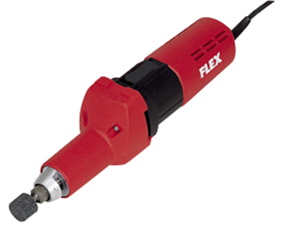

|  |  |  |  |  |  |  |  |  |  |  |  |  |  |  |  |  |  |  |  |  |  |  |
| --- | --- | --- | --- | --- | --- | --- | --- | --- | --- | --- | --- | --- | --- | --- | --- | --- | --- | --- | --- | --- | --- | --- |
| |  | | --- | | Technische attributen | | Max. toebehoor-Ø kunsthars/keramisch tot | 30 mm | | Max. toebehoor-Ø vezelversterkt tot | 50 mm | | Gereedschapsopname | Ø 3, 6, 8 mm, 1/4" | | Onbelast toerental | 2500-6500 /min | | Opgenomen vermogen | 710 Watt | | Afgegeven vermogen | 420 Watt | | Gewicht | 2,1 kg |  |  | | --- | | Basisuitrusting | | 1 spantang 6 mm Ø met spanmoer | 228.656 | | 1 klauw SW 14 | 254.917 | | 1 steeksleutel SW 19 | 104.914 | |
| 710 Watt rechte slijper met gereduceerd toerental   * VE-elektronica: met traploze keuze van het toerental en overbelastingsbeveiliging * Spanhals: 40 mm diameter * Machinelengte: ca. 330 mm * Spanhalslengte: ca. 53 mm voor optimale handling en het bereiken van moeilijke plaatsen * Geschikt voor fijn schuren in modelbouw, met slijpsteen en vlaklamelschijven tot max. 25m/sec. * Deze machine is ook verkrijgbaar in 110 V | |